03월 20일 ~ 27일 작업일지:

서버 타이머 클래스 구현.

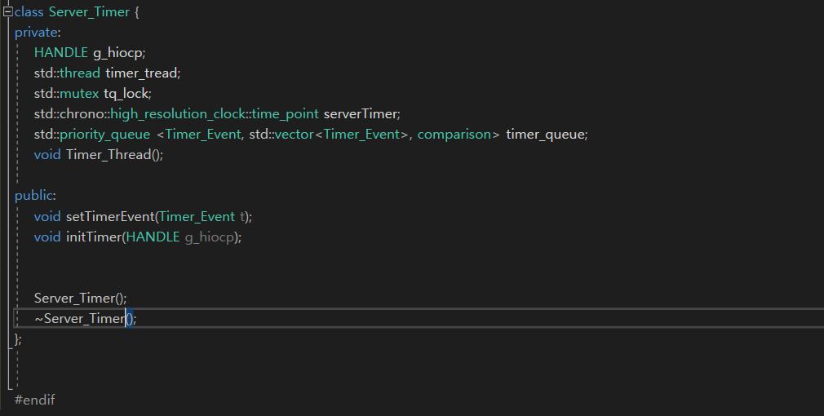

* **서버에서 타이머 이벤트를 추가하여 사용할 수 있게 구현함.**
* **클래스 자체에서 스레드를 사용하여, 시간 초 등을 설정하여 클라이언트에게 시간 초를 보내줌.**

**서버에서 클라이언트에게 시간을 전송함.**

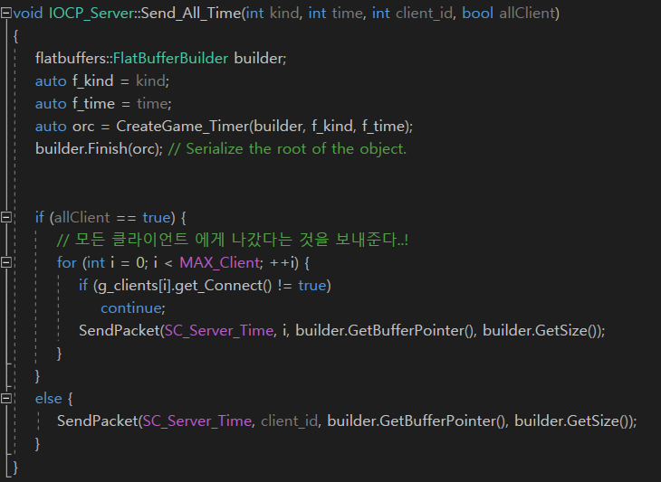

* **클라이언트에게 타이머를 보내 줄 수도 있으며, 특정 클라이언트에게만 시간을 보낼 수 있게도 구현을 완료했다.**

**서버 충돌체크를 위한 클라이언트 네비매쉬 추출 cs파일 추가 & 삭제**

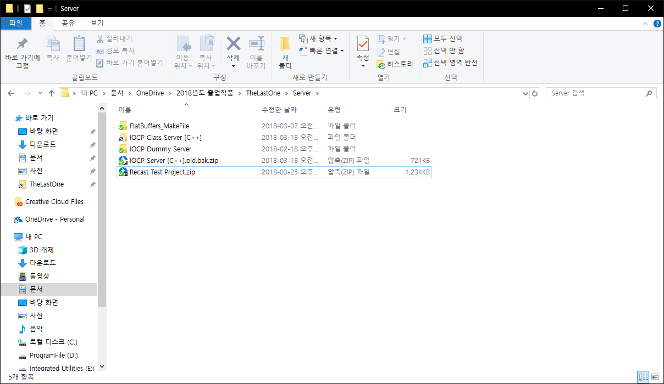

* **현재 다른 기능 구현으로 인하여 서버에서 충돌체크 하는 부분은 Bak 파일로 압축 뒤 사용하지 않음.**